府院联动深座谈 助力基层解纠纷
为扎实开展“十百千万”为民实践活动，通化市东昌区人民法院充分发挥法院职能作用，深入推动矛盾纠纷源头化解，促进物业服务合同纠纷源头治理，维护辖区和谐稳定。近日，通化市东昌区人民法院副院长常永彬带领立案庭工作团队与通化市东昌区住建局、物业管理办公室工作人员同多个小区的物业公司、业主委员会及业主代表进行了座谈交流。
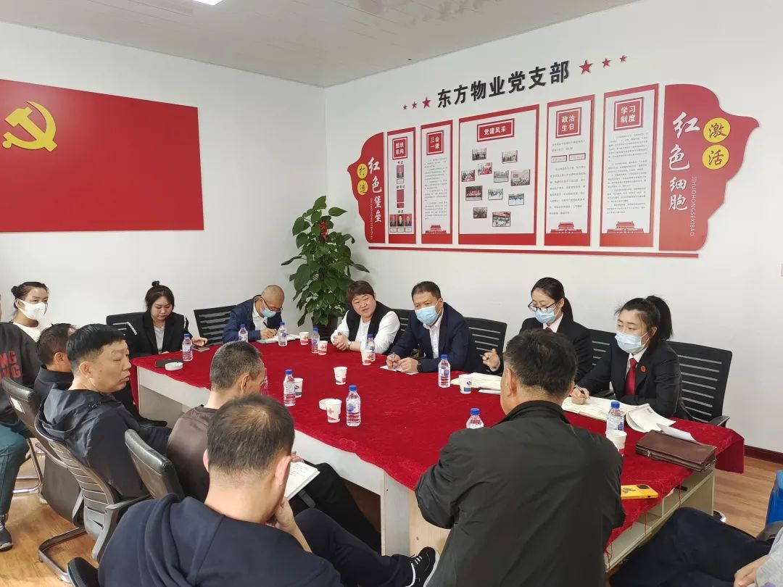
座谈会上，副院长常永彬表示，本次活动旨在通过法律手段促进民生问题的解决，力求让人民安居乐业。座谈会上，立案庭法官从专业角度对有关物业合同的法律知识进行了普法宣传。针对物业公司提出的物业管理费收取难等问题及业主委员会、业主代表指出的物业管理费欠缴原因，法院工作人员进行了认真的记录，立案庭法官表示，法院会加大诉前调解力度，强化普法宣传，通过多种方式，助力化解业主和物业公司之间的矛盾纠纷。
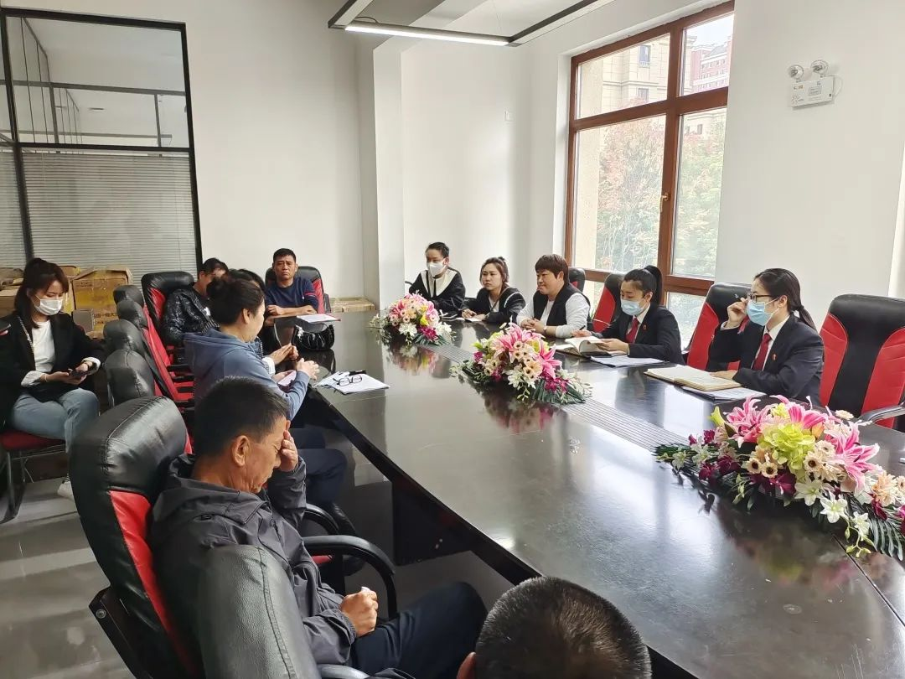
通过本次座谈，物业公司近距离的听取了业主对物业服务的意见和建议，同时，业主代表也进一步了解自己在物业服务合同中的权利和义务，尤其是缴纳物业费的义务。法官也在座谈中，充分了解到了潜在纠纷概况、居民对物业服务方面的诉求及与物业服务企业的争议焦点，并普及了相关法律法规，为化解物业合同纠纷打下良好基础。
通化市东昌区人民法院会以本次座谈会为契机，充分发挥府院联动机制，促进物业服务合同纠纷源头治理，积极推动物业服务行业良性循环，切实发挥人民法院在基层治理中的重要力量，不断提升人民群众的幸福感、获得感、安全感。

